北京市朝阳区2012~2013学年度高三年级第一学期期末统一考试
化 学 试 卷 2013.1
（总分：100分 考试时间：90分钟）
可能用到的相对原子质量：H 1 C 12 N 14 O 16 Na 23 Cu 64 Br 80
第一部分 （选择题 共42分）
本部分每小题只有一个选项符合题意，每小题3分，共42分
1．下列说法不正确的是
A．苹果属于碱性食物
B．生铁和钢是含碳量不同的两种铁碳合金
C．亚硝酸钠是有毒物质，不能添加到食物中
D．处理含有重金属离子的废水常常综合应用氧化还原法和沉淀法
2．下列说法不正确的是
A．汽油可由石油分馏和石油的催化裂化获得，可用作燃料
B．乙炔、丙烯酸、醋酸乙烯酯均可作为合成聚合物的单体
C．蔗糖及其水解产物均能与新制氢氧化铜反应生成红色沉淀
HOOC—CH₂—CH₂—CH—COOH
NH₂
D．谷氨酸分子（ ）缩合最多可形成2种二肽
3．L—多巴是治疗帕金森氏症的药物。关于L—多巴的说法中，不正确的是
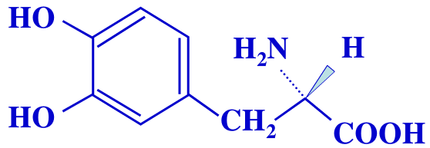
A．其分子式为C₉H₁₁O₄N
L—多巴
B．核磁共振氢谱上共有8个峰
C．能与酸、碱反应生成盐
D．能与浓溴水发生取代反应
4．下列除去杂质的方法，正确的是
A．苯中含有苯酚杂质：加入溴水，过滤
B．乙醇中含有乙酸杂质：加入碳酸钠溶液，分液
C．FeCl₃溶液中含有CuCl₂杂质：加入过量铁粉，过滤
D．CO₂中含有HCl杂质：通入饱和NaHCO₃溶液，洗气
5．在下列溶液中，能大量共存的一组离子是
A． pH＝1的溶液中：NH₄⁺ 、 Fe²⁺ 、SO₄²⁻、Cl－
B． 通入过量SO₂气体的溶液中：Fe³⁺、NO₃－、Ba²⁺、H⁺
C． c(Al³⁺)＝0.1 mol/L的溶液中 ：Na⁺、K⁺、AlO₂－、SO₄²⁻
D．由水电离出的c(H⁺)＝1×10^{－13} mol/L 的溶液中：Na⁺、HCO₃－、Cl－、Br－
6．用 N_{A}表示阿伏加德罗常数的值。下列说法正确的是
A．7.8 g Na₂O₂中含有的阴离子数目为0.2 N_{A}
B．3.2 g O₂和O₃的混合气中含有的氧原子数目为0.2 N_{A}
C．1 L 0.1 mol/L的 Al₂(SO₄)₃溶液中，Al³⁺的数目为0.2 N_{A}
D．过氧化氢分解制得标准状况下1.12 L O₂，转移电子数目为 0.2 N_{A}

7．下列与金属腐蚀有关的说法，正确的是
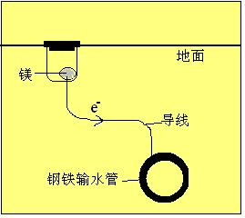
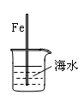
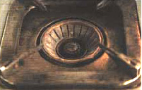
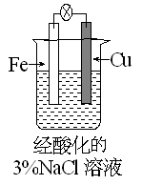
图1
图2
图3
图4

A．图1中，插入海水中的铁棒，越靠近底端腐蚀越严重
B．图2中，滴加少量K₃[Fe(CN)₆]溶液，没有蓝色沉淀出现
C．图3中，燃气灶的中心部位容易生锈，主要是由于高温下铁发生化学腐蚀
D．图4中，用牺牲镁块的方法来防止地下钢铁管道的腐蚀，镁块相当于原电池的正极

8．右图是部分短周期元素原子半径与原子序数的关系图，下列说法不正确的是
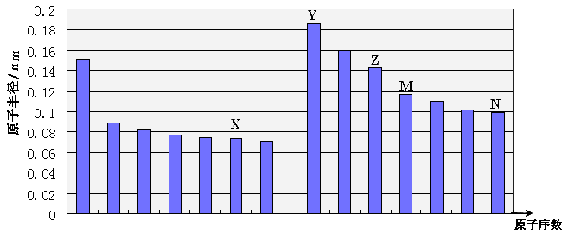
A．N、Z两种元素的离子半径相比前者较大
B．M、N两种元素的气态氢化物的稳定性相比后者较强
C．X与M两种元素组成的化合物能与碱反应，但不能与任何酸反应
D．工业上常用电解Y和N形成的化合物的熔融态制取Y的单质
9．下列离子方程式书写正确的是
A．向碳酸钠溶液中滴加与其溶质的物质的量相等的盐酸：CO₃²⁻+2H⁺== CO₂↑+ H₂O
—O⁻
B．向苯酚钠溶液中通入少量的CO₂： + CO₂ +H₂O→ + HCO₃⁻
C．足量铁粉与稀硝酸反应：Fe＋4H＋＋NO₃－==Fe³⁺＋2H₂O＋NO↑
D．向漂白粉溶液中通入少量二氧化硫: Ca²⁺ +2ClO⁻ + SO₂+H₂O=CaSO₃↓+ 2HClO
10．SF₆是一种优良的气体绝缘材料，分子结构中只存在S—F键。发生反应的热化学方程式为：S(s)＋3F₂(g) = SF₆(g) ΔH= ―1220 kJ/mol 。已知：1mol S(s) 转化为气态硫原子吸收能量280kJ，断裂1mol F—F 键需吸收的能量为160 kJ ，则断裂1mol S—F 键需吸收的能量为
A．330 kJ B．276.67 kJ C．130 kJ D．76.67 kJ
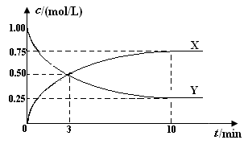
11．将CO₂转化为甲醇的原理为 CO₂(g)+3H₂(g) CH₃OH(g)+H₂O(g) ΔH <0 。500 ℃时，在体积为1 L 的固定容积的密闭容器中充入1mol CO₂、3mol H₂，测得CO₂浓度与CH₃OH 浓度随时间的变化如图所示，从中得出的结论错误的是
A．曲线X可以表示CH₃OH(g) 或H₂O(g) 的浓度变化
B．从反应开始到10min时，H₂的反应速率v(H₂)=0.225mol/(L﹒min)
C．平衡时H₂ 的转化率为75%
D．500 ℃时该反应的平衡常数K=3
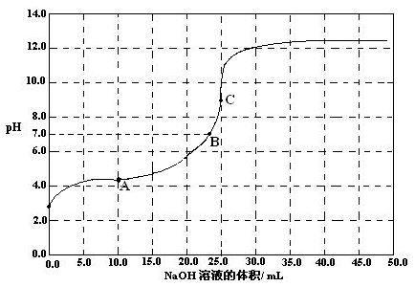
12．常温时，用0.1000 mol/L NaOH 滴定 25.00 mL 0.1000 mol/L某一元酸HX ，滴定过程中pH 变化曲线如右图所示。下列说法正确的是
A．滴定前，酸中c(H⁺) 等于碱中c(OH⁻)
B．在A点，c(Na⁺) > c(X⁻)> c(HX)> c(H⁺)> c(OH⁻)
C．在B点，两者恰好完全反应
D．在C点，c(X⁻) + c(HX) =0.05 mol/L
13．下列根据实验及现象得出的结论不正确的是
 | 实 验 | 现 象 | 结论
A | 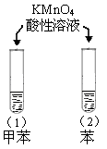  液体X | 试管（1）中紫色消失，试管（2）中紫色没有消失 | 甲苯中苯环使甲基的活性增强
B | 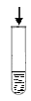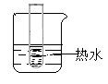  银氨溶液 | 试管内壁有  银镜生成 | X具有还原性，一定含有醛基
C | 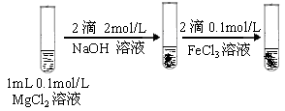 | 先生成白色沉淀，滴加FeCl₃溶液后，生成红褐色沉淀 | Fe(OH)₃是比Mg(OH)₂  更难溶的电解质
D | 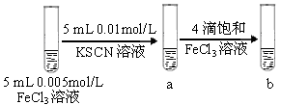 | 试管b 比试管a中溶液的红色深 | 增大反应物浓度，平衡向正反应方向移动
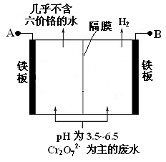
14．某工厂采用电解法处理含铬废水，耐酸电解槽用铁板作阴、阳极，槽中盛放含铬废水，原理示意图如右，下列说法不正确的是
A．A为电源正极
B．阳极区溶液中发生的氧化还原反应为：
Cr₂O₇²⁻ +6Fe²⁺ +14H⁺ == 2Cr³⁺ +6Fe³⁺ + 7H₂O
C．阴极区附近溶液pH降低
D．若不考虑气体的溶解，当收集到H₂ 13.44 L（标准状况）时，
有0.1 mol Cr₂O₇²⁻被还原
第二部分 （非选择题 共58分）
15．（10分）某化学小组进行Na₂SO₃ 的性质实验探究。
（1）在白色点滴板的a、b、c三个凹槽中滴有Na₂SO₃ 溶液，再分别滴加下图所示的试剂：
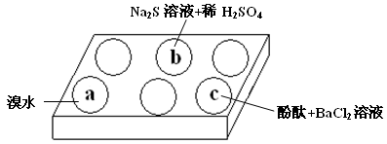

实验现象如下表：
编号 | 实验现象
a | 溴水褪色
b | 产生淡黄色沉淀
c | 滴入酚酞溶液变红，再加入BaCl₂溶液后产生沉淀且红色褪去
根据实验现象进行分析：
① a中实验现象证明Na₂SO₃具有 性。
② b中发生反应的离子方程式是 。
③ 应用化学平衡原理解释c中现象（用化学用语及简单文字表述） 。
（2）在用NaOH 溶液吸收SO₂ 的过程中，往往得到Na₂SO₃和NaHSO₃ 的混合溶液，溶液
pH 随n(SO₃²⁻):n(HSO₃⁻) 变化关系如下表：
n(SO₃ ^{2—})： n(HSO₃—) | 91：9 | 1：1 | 9：91
pH | 8.2 | 7.2 | 6.2
① 当吸收液中n(SO₃²⁻):n(HSO₃⁻) =10:1 时，溶液中离子浓度关系正确的是 （填字母）。
A．c(Na⁺) +c(H⁺) = 2c(SO₃²⁻) +c(HSO₃⁻) + c(OH⁻)
B．c(Na⁺) > c(HSO₃⁻) > c(SO₃²⁻) > c(OH⁻)>c(H⁺)
C．c(Na⁺) > c(SO₃²⁻) > c(HSO₃⁻) > c(OH⁻)>c(H⁺)
② 若n(SO₃²⁻):n(HSO₃⁻) = 3:2，则0.8 mol NaOH溶液吸收了标准状况下的SO₂ L。

16．（12分）某化学小组在学习元素周期律后，对教材中Fe²⁺氧化为Fe³⁺的实验进一步思考，并提出问题：Cl₂能将Fe²⁺氧化为Fe³⁺，那么Br₂和I₂能否将Fe²⁺氧化为Fe³⁺？
环节一：理论推测
部分同学认为Br₂和I₂都可能将Fe²⁺氧化为Fe³⁺，他们思考的依据是 。
部分同学认为Br₂和I₂都不能将Fe²⁺氧化为Fe³⁺，还有同学认为Br₂能将Fe²⁺氧化为Fe³⁺而I₂不能。他们思考的依据是从上到下卤素单质氧化性减弱。
环节二：设计实验进行验证
在大试管中加适量铁粉，加入10 mL 稀盐酸，振荡试管，充分反应后，铁粉有剩余，取上层清液进行下列实验。
实验1：
试管 | 操作 | 现象
① | 先向试管中加入2 mL FeCl₂溶液，再滴加少量红棕色的溴水，振荡试管 | 溶液为黄色
② | 先向试管中加入2 mL FeCl₂溶液，再滴加少量棕黄色的碘水，振荡试管 | 溶液为黄色
环节三：实验现象的分析与解释
（1）同学甲认为①中现象说明溴水能将Fe²⁺氧化，离子方程式为 。
同学乙认为应该补充实验，才能得出同学甲的结论。请你帮助同学乙完成实验：
实验2：
操作 | 应该观察到的现象
（2）该小组同学对②中溶液呈黄色的原因展开了讨论：
可能1：碘水与FeCl₂溶液不反应，黄色是碘水稀释后的颜色。
可能2： 。
实验3：进行实验以确定可能的原因。
操作 | 现象
向试管②所得溶液中继续加入0.5 mLCCl₄，充分振荡，静置一段时间后。取出上层溶液，滴加KSCN 溶液 | 静置后，上层溶液几乎无色，下层溶液为紫色；上层溶液滴加KSCN 溶液后，出现浅红色
同学丙认为该实验现象可以说明是“可能2”成立，同学丁认为不严谨，于是设计了实验4：
实验4：
操作 | 现象
向另一支试管中加入2 mL FeCl₂溶液，滴加0.5mL碘水后，再加入0.5mL 乙酸乙酯，充分振荡，静置一段时间后。取出下层溶液，滴加KSCN 溶液 | 静置后，上层液为紫色，下层液几乎无色；下层溶液滴加KSCN溶液后，没有出现浅红色
你认为实验4设计的主要目的是 。
同学丁根据实验4现象得出结论：在本次实验条件下，碘水与FeCl₂溶液反应的程度很小。
（3）Cl₂、Br₂、I₂氧化Fe²⁺ 的能力逐渐减弱，用原子结构解释原因： 。

17．（12分）天然气（以甲烷计）在工业生产中用途广泛。
Ⅰ．在制备合成氨原料气H₂ 中的应用
（1）甲烷蒸汽转化法制H₂的主要转化反应如下：
CH₄(g) + H₂O(g) CO(g) + 3H₂(g) ΔH = +206.2 kJ/mol
CH₄(g) + 2H₂O(g) CO₂(g) +4H₂(g) ΔH = +165.0kJ/mol
上述反应所得原料气中的CO能使氨合成催化剂中毒，必须除去。工业上常采用催化剂存在下CO与水蒸气反应生成易除去的CO₂，同时又可制得等体积的氢气的方法。此反应称为一氧化碳变换反应，该反应的热化学方程式是 。
（2）CO变换反应的汽气比（水蒸气与原料气中CO物质的量之比）与CO平衡变换率
（已转化的一氧化碳量与变换前一氧化碳量之比）的关系如下图所示：
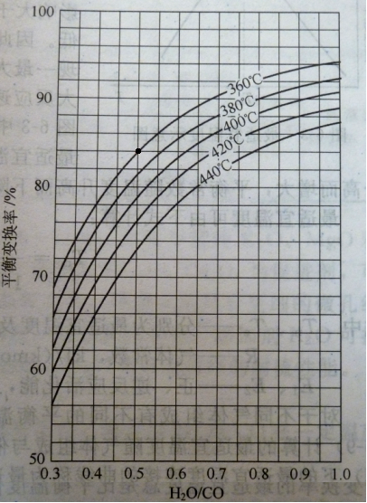

析图可知：
汽气比与CO平衡变换率的关系
① 相同温度时，CO平衡变换率与汽气比的关系是 。
② 汽气比相同时，CO平衡变换率与温度的关系是 。
（3）对于气相反应，用某组分（B）的平衡压强（p_{B}）代替物质的量浓度也可以表示平衡常数（记作K_{p}），则CO变换反应的平衡常数表示式为：K_{p}= 。随温度的降低，该平衡常数 （填“增大”“减小”或“不变”）。
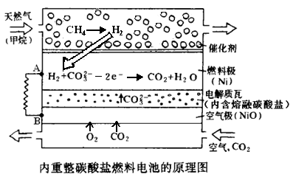
Ⅱ．在熔融碳酸盐燃料电池中的应用
以熔融Li₂CO₃和K₂CO₃为电解质，天然气经内重整
催化作用提供反应气的燃料电池示意图如右：
（1）外电路电子流动方向：由 流向 （填字母）。
（2）空气极发生反应的离子方程式是 。
（3）以此燃料电池为电源电解精炼铜，
当电路有0.6 mol e⁻ 转移，有 g 精铜析出。

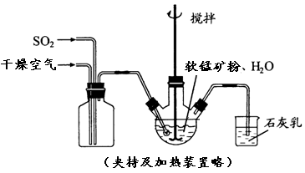
18．（12分）某化学小组在实验室模拟用软锰矿（主要成分MnO₂，杂质为铁及铜的化合物等）制备高纯碳酸锰，过程如下（部分操作和条件略）：
① 缓慢向烧瓶中（见右图）通入过量混合气进行“浸锰”操作，主要反应原理为：
SO₂+ H₂O = H₂SO₃
MnO₂+ H₂SO₃ = MnSO₄+ H₂O
（铁浸出后，过量的SO₂ 会将Fe³⁺还原为Fe²⁺）
② 向“浸锰”结束后的烧瓶中加入一定量纯MnO₂粉末。
③ 再用Na₂CO₃溶液调节pH为3.5左右，过滤。
④ 调节滤液pH为6.5～7.2 ，加入NH₄HCO₃ ，有浅红色的沉淀生成，过滤、洗涤、干燥，得到高纯碳酸锰。
回答：
（1）“浸锰”反应中往往有副产物MnS₂O₆ 的生成，温度对“浸锰”反应的影响如下图，为减少MnS₂O₆ 的生成，“浸锰”的适宜温度是 。

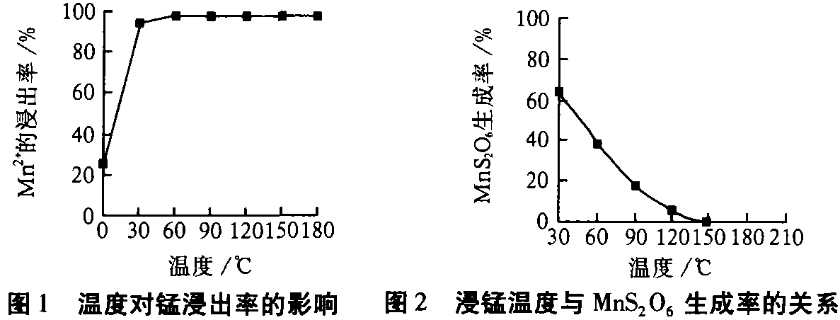

（2）查阅表1，③中调pH为3.5时沉淀的主要成分是 。②中加入一定量纯MnO₂粉末的主要作用是 ，相应反应的离子方程式为 。
表1：生成相应氢氧化物的pH
物质 | Fe(OH)₃ | Fe(OH)₂ | Mn(OH)₂ | Cu(OH)₂
开始沉淀pH | 2.7 | 7.6 | 8.3 | 4.7
完全沉淀pH | 3.7 | 9.6 | 9.8 | 6.7
（3）③中所得的滤液中含有Cu²⁺，可添加过量的难溶电解质MnS除去Cu²⁺，经过滤，得到纯净的MnSO₄。用平衡移动原理解释加入MnS的作用_________________。
（4）④中加入NH₄HCO₃ 后发生反应的离子方程式是____________________。
（5）检验④中沉淀是否洗涤干净的方法是 。

19．（12分）药物卡托普利的合成原料F、工程材料聚碳酸酯（简称PC）的合成路线
如下图所示：
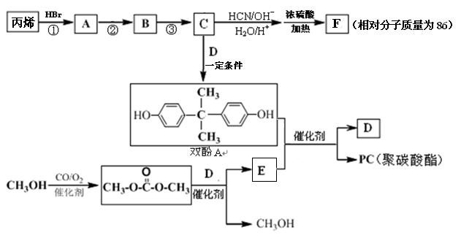
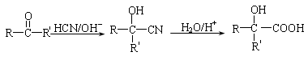
已知：
①

② 酯与含羟基的化合物可发生如下酯交换反应：
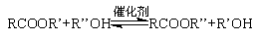
（R、R’、R’’代表烃基）
请回答：
（1）C由丙烯经反应① ~ ③ 合成，C 的核磁共振氢谱只有一种峰。
a．① 的反应类型是 。
b．② 的反应试剂和条件是 。
c．③ 的化学方程式是 。
（2） 9.4g 的D与饱和溴水完全反应生成33.1 g 白色沉淀，D的结构简式是 。
（3）C与D反应生成双酚A的化学方程式是 。
（4）F有多种同分异构体，满足下列条件的所有同分异构体的
结构简式是 。
① 含有甲基 ② 含有碳碳双键 ③ 能发生银镜反应 ④ 属于酯
（5）PC的结构简式是 ___________。

北京市朝阳区2012~2013学年度高三年级第一学期期末统一考试
化学学科参考答案 2013.1
第一部分（选择题 共42分）
本部分每小题只有一个选项符合题意，每小题3分，共42分

1 | 2 | 3 | 4 | 5 | 6 | 7
C | C | B | D | A | B | C
8 | 9 | 10 | 11 | 12 | 13 | 14
C | B | A | D | D | B | C

第二部分 （非选择题 共58分）
15．（10分）
（1）①还原性 （2分）
②SO₃²⁻+2S²⁻+6H⁺= 3S↓+3 H₂O （2分）
③在Na₂SO₃溶液中，SO₃²⁻水解显碱性：SO₃²⁻+H₂OHSO₃⁻+OH⁻，所以滴入酚酞后溶液变红；在该溶液中加入BaCl₂后，Ba²⁺+SO₃²⁻==BaSO₃↓（白色），由于c(SO₃²⁻)减小，SO₃²⁻水解平衡左移，c(OH⁻)减小，红色褪去。（2分）
（2）①AC （2分）
②11.2 （2分）

16．（12分）
环节一：均为第七主族单质，氧化性均较强 （2分）（表述合理给分）
环节三：
（1） 2Fe²⁺＋Br₂=2Fe³⁺＋2Br⁻ （2分）
操作 | 应该观察到的现象
取少量①的黄色溶液于试管中，滴加少量KSCN溶液，振荡，  （1分） | 溶液变为红色  （1分）

（2）可能2：碘水与FeCl₂溶液发生反应，但FeCl₃溶液也是黄色的，所以没有明显现象。
（2分）（表述合理给分）
亚铁离子与空气接触会被氧化，加入乙酸乙酯既可作为萃取剂又能起到液封的作用，减少空气对实验的影响。（2分）（表述合理给分）
（3）同一主族元素从上到下原子核外电子层数依次增多，原子半径逐渐增大，得电子能力逐渐减弱，氧化性减弱。（2分）（表述合理给分）
17．（12分）
Ⅰ（1）CO(g)＋H₂O(g) CO₂(g)＋H₂(g) ΔH = －41.2 kJ/mol （2分）
（2）①汽气比越大CO平衡变化率越大 （1分）
②温度越高CO平衡变化率越小 （1分）
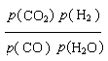
（3） K_{ｐ}= （1分）

增大 （1分）
Ⅱ（1）由Ａ流向Ｂ （2分）
（2）O₂＋4e⁻ ＋2CO₂=2CO₃²⁻ （2分）
（3）19.2 （2分）
18．（12分）
（1）150℃ （或150℃以上）（1分）
（2） Fe(OH)₃ （1分）
将Fe²⁺氧化为Fe³⁺ ，将过量的SO₂氧化除去（2分）
MnO₂＋2Fe²⁺＋4H⁺=Mn²⁺＋2Fe³⁺＋2H₂O ， MnO₂+SO₂ = Mn²⁺ + SO₄²⁻ （2分）
（3）MnS(s)Mn²⁺(aq)+S²⁻(aq)
+

Cu²⁺(aq)

CuS(s)

生成的CuS比MnS更难溶，促进MnS不断溶解，平衡右移，使Cu²⁺除去。（2分）
（4）Mn^{2＋}＋2HCO₃－＝MnCO₃↓＋CO₂↑＋H₂O （2分）
（5）取少量最后一次洗涤后的滤液放入试管中，滴加酸化的BaCl₂溶液，若无白色沉淀产生，则沉淀洗涤干净；反之则未洗干净。（2分）（其他答案合理，给分）

19．（12分）
（1） a．加成反应 （1分）
b．NaOH水溶液，加热 （1分）
催化剂
△
c．2CH₃CHOHCH₃＋O₂ 2CH₃COCH₃＋2H₂O （2分）
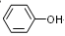
（2） （2分）

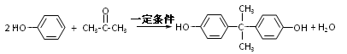
（3） （2分）

（4）HCOOCH=CHCH₃、HCOOC=CH₂ （2分，答对1个给1分）
CH₃

（5）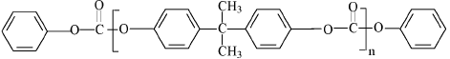
（2分）

